RISE - Gestionnaire de projets et CRM ultime

Aperçu en direct Captures d'écran
RISE est une excellente application de gestion de projet et de CRM qui améliore la productivité et la satisfaction client. Gérez facilement vos projets, vos clients et votre équipe depuis une seule et même plateforme. Elle inclut tout ce dont vous avez besoin pour une gestion efficace de votre entreprise.
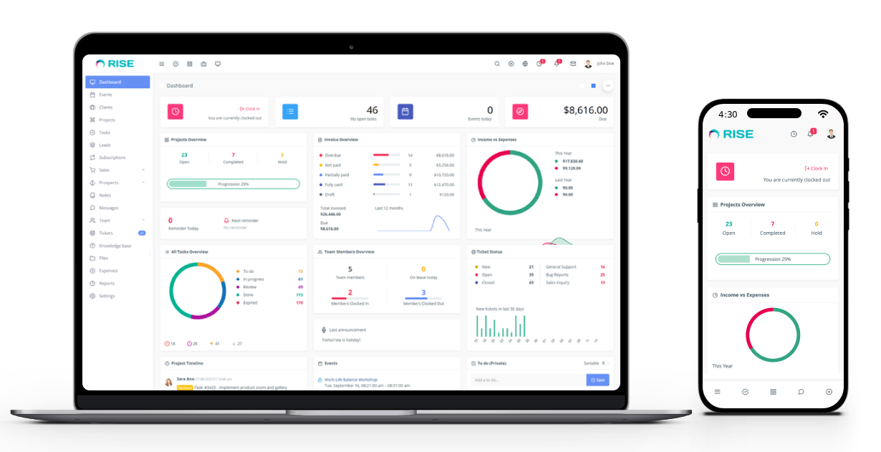
Vous pouvez l'utiliser sur votre ordinateur ou votre téléphone et rester connecté à tout moment, n'importe où.

Gérez facilement vos clients
Fidélisez vos clients grâce à des outils et fonctionnalités intelligents. Gestion des dossiers clients, facturation, paiements et assistance : tout est accessible.
- Créez des factures et envoyez-les à vos clients.
- Recevez facilement vos paiements via PayPal, Stripe ou Paytm, ou en espèces.
- Collectez automatiquement les paiements mensuels ou annuels grâce aux abonnements.
- Créer des factures électroniques et des avoirs.
- Gérez facilement le support client grâce à des outils avancés.
- Générer automatiquement des tickets d'assistance à partir des e-mails.
- Gérer une base de connaissances où les clients peuvent trouver de l'aide sans avoir à la demander.
- Établissez des contrats avec vos clients pour vos projets.
- Vous pouvez donner à vos clients accès au portail client. Ils pourront ainsi consulter facilement différentes informations et collaborer à nos projets.
- Partagez des fichiers et organisez-les également à l'aide de dossiers.
- RISE offre un design moderne, des notifications efficaces et des fonctionnalités utiles qui aideront votre entreprise à faire bonne impression auprès de vos clients.
Développez votre entreprise
RISE propose des outils et des fonctionnalités utiles pour vous aider à transformer les opportunités en revenus et à développer votre entreprise.
- Envoyez des propositions bien conçues à vos clients et augmentez vos commandes et vos ventes.
- Comprenez précisément les besoins de vos clients grâce à des formulaires de demande de devis personnalisés. Envoyez-leur des devis en amont pour éviter toute confusion et gagner leur confiance.
- Présentez vos produits et services dans la boutique en ligne pour attirer plus de clients et augmenter vos ventes.
- Les prospects sont vos clients potentiels. Gérez-les facilement grâce à la vue Kanban et convertissez-les en clients.
- Gardez toutes les commandes de vos clients bien organisées et suivez facilement leur progression.
- Suivez vos dépenses et visualisez clairement vos profits et vos pertes.


Créer une meilleure façon de travailler
RISE fournit à votre équipe les outils et le flux de travail essentiels pour travailler efficacement. Suivez les progrès, planifiez mieux, priorisez l'essentiel et exécutez rapidement.
- Créez des tâches, assignez-les aux membres de votre équipe, ajoutez des collaborateurs au besoin.
- Visualisez facilement la progression du travail sur le tableau Kanban.
- Planifiez plus efficacement en définissant des étapes clés et en respectant les échéances.
- Accélérez votre travail grâce aux retours instantanés, au chat et aux notifications.
- Épinglez les commentaires importants et accédez-y facilement.
- Faites des listes de contrôle et n'oubliez rien de ce qui doit être fait.
- Suivez l'avancement automatique du projet et agissez de manière proactive.
Communiquer plus rapidement
Pour obtenir d'excellents résultats, une communication rapide et claire est essentielle. Grâce aux outils intégrés de RISE, vous pouvez rester connecté et collaborer efficacement sans avoir à jongler entre différentes applications.
- Discutez directement avec les membres de votre équipe et vos clients dans RISE. Gérez les autorisations pour contrôler qui peut discuter avec les clients ou les membres de l'équipe et préserver la confidentialité.
- Intégrez Pusher pour rendre votre expérience de chat plus rapide et plus réactive.
- Partagez les informations importantes en créant des annonces pour votre équipe ou vos clients et en les affichant sur leurs tableaux de bord.
- Utilisez le fil d'actualité interne pour partager facilement de nouvelles idées et des mises à jour avec les membres de votre équipe.
Profitez d'une interface utilisateur/expérience utilisateur premium
Les interfaces complexes sont non seulement une perte de temps, mais elles frustrent aussi les utilisateurs. RISE offre un design moderne et intuitif qui vous permet de travailler plus rapidement et de faire bonne impression auprès de vos clients et collaborateurs.
- Chaque détail est conçu pour vous apporter plus de valeur en moins de clics et un flux de travail plus fluide.
- Grâce aux filtres intelligents enregistrés dans vos favoris, vous pouvez rester concentré sur vos priorités. Votre dernière vue filtrée sera conservée même si vous la consultez à nouveau ultérieurement.
- L'affichage compact est conçu pour vous permettre de consulter des informations détaillées sans quitter l'affichage en liste, vous permettant ainsi d'accéder à tout sans avoir à faire des allers-retours.
- Créez plusieurs tableaux de bord pour une meilleure gestion et organisez les widgets selon votre disposition préférée.


Consacrez moins de temps à la gestion d'équipe
À mesure que votre entreprise se développe, vous souhaitez vous concentrer sur sa croissance, et non sur la gestion du personnel. Gérer une équipe peut s'avérer chronophage. RISE simplifie la gestion de votre équipe, vous permettant ainsi d'atteindre vos objectifs en toute sérénité.
- Définissez les autorisations de rôle pour les différents types de membres et gardez le contrôle.
- Suivre le temps passé sur chaque tâche par chaque membre de l'équipe.
- Utilisez le gestionnaire de fichiers avancé, qui vous permet d'organiser les fichiers et de définir des autorisations spécifiques à chaque dossier pour différents membres.
- Gérer les demandes de présence et de congés.
- Créez un wiki interne pour que les membres de votre équipe puissent accéder aux directives importantes.
Automatisez votre travail
Laissez RISE gérer automatiquement vos tâches répétitives et gagnez ainsi du temps libre.
- Créez automatiquement des factures récurrentes et envoyez-les à vos clients selon les intervalles de temps que vous avez sélectionnés.
- Configurez des tâches récurrentes pour les travaux qui doivent être répétés.
- Créez des dépenses récurrentes pour enregistrer automatiquement vos coûts fixes hebdomadaires, mensuels ou annuels.
- Ajoutez facilement des événements récurrents, comme les réunions hebdomadaires, les jours fériés et les festivals. La synchronisation entre RISE et Google Agenda est automatique.
- Automatisez la création de tickets, envoyez des réponses prédéfinies, définissez dynamiquement les étiquettes et les groupes en fonction du contenu des e-mails, et attribuez les tickets au membre d'équipe approprié.
Savoir ce qui se passe
Lorsque vous travaillez en équipe ou avec des clients, il est essentiel de rester informé. RISE vous tient au courant de tout ce que vous devez savoir.
- Vous contrôlez entièrement les notifications. Définissez les destinataires et choisissez le mode de diffusion : e-mail, notification à l’écran ou Slack.
- Recevez des alertes instantanées sur l'application mobile, même lorsque vous ne l'utilisez pas activement.
- Consultez les journaux de modifications détaillés des projets et des tâches pour suivre facilement leur progression.
- En intégrant GitHub ou Bitbucket, vous pouvez également suivre les journaux de commits directement sous forme d'activités de tâches.

Restez organisé
Vous est-il déjà arrivé d'oublier quelque chose d'important, d'être distrait par votre charge de travail ou de perdre votre concentration après une pause ? Cela arrive. RISE vous aidera à surmonter ces difficultés et à rester organisé.
- Recevez des rappels pour ne jamais oublier les choses importantes.
- Utilisez le post-it pour vous recentrer rapidement après une pause.
- Conservez vos notes personnelles au même endroit afin de pouvoir les retrouver exactement quand vous en aurez besoin.
- Planifiez vos réunions et événements importants à l'aide du calendrier.
- Créez votre propre liste de tâches privée afin de mieux planifier votre journée.
Personnalisez-le
Configurez RISE selon votre marque et votre façon de travailler. Grâce à ses configurations flexibles, vous pouvez l'adapter parfaitement à vos besoins.
- Choisissez parmi les thèmes prédéfinis dans les paramètres ou votre profil. Vous pouvez également ajouter des styles personnalisés pour des ajustements plus précis.
- Organisez facilement le menu de gauche grâce à l'éditeur glisser-déposer.
- Ajoutez des champs personnalisés à presque n'importe quelle section pour recueillir les données dont vous avez besoin.
- Passez à votre langue préférée et utilisez-la à votre façon.
- Personnalisez les modèles d'e-mails pour qu'ils correspondent à votre marque.
- Ajoutez des pages personnalisées pour partager davantage d'informations, publiquement ou en privé.
- Explorez de nombreuses autres configurations pour faire de RISE la solution idéale pour vous.
- Activez ou désactivez facilement les fonctionnalités que vous souhaitez utiliser.
Restez en sécurité
La technologie évolue rapidement. Les systèmes obsolètes peuvent tomber en panne ou compromettre vos données. C'est pourquoi nous mettons constamment à jour et prenons en charge RISE avec les technologies les plus récentes, afin que vous puissiez travailler en toute sérénité, sans vous soucier des problèmes futurs.
- RISE est développé en utilisant la dernière version de CodeIgniter 4 pour le backend.
- L'interface utilise la dernière version de Bootstrap 5.
- Les mots de passe et les données sensibles sont stockés en toute sécurité grâce au chiffrement.
- Google reCAPTCHA protège contre les tentatives de connexion et d'inscription non autorisées et empêche le spam lors de la soumission de formulaires publics.
- Les points d'extension permettent de créer des fonctionnalités personnalisées sans modifier le code source de RISE.
- Installez les nouvelles mises à jour en un seul clic depuis Paramètres → Mises à jour.

